

**АДМИНИСТРАЦИЯ ЧЕРЕПАНОВСКОГО РАЙОНА**

**НОВОСИБИРСКОЙ ОБЛАСТИ**

**ПОСТАНОВЛЕНИЕ**

от 24.03.2025 № 210

Об утверждении Порядка (плана) действий по ликвидации последствий аварийных ситуаций в сфере теплоснабжения в Черепановском районе Новосибирской области

В соответствии с Приказом министерства энергетики Российской Федерации от 13.11.2024 № 2234 «Об утверждении правил обеспечения готовности к отопительному сезону»,

ПОСТАНОВЛЯЮ:

1. Утвердить Порядок (план) действий по ликвидации последствий аварийных ситуаций в сфере теплоснабжения в Черепановском районе Новосибирской области

2. Начальнику информационного отдела администрации Черепановского района И.И. Суслову разместить настоящее постановление на официальном сайте Черепановского района Новосибирской области в информационно-телекоммуникационной сети «Интернет» в течение 5 рабочих дней со дня его утверждения (актуализации).

3. Контроль за исполнением настоящего постановления возложить на и.о.заместителя Главы администрации Черепановского района по транспорту, связи, энергетике и жилищно-коммунальному хозяйству Д.А.Кузьминича.

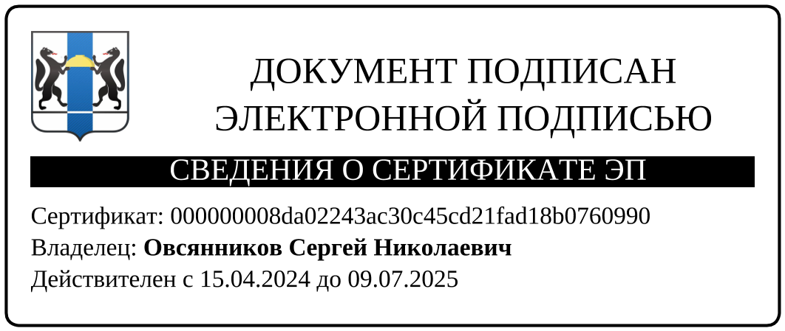Глава Черепановского района С.Н.Овсянников

А.С. Гребникова

24-295